**Katedra organické chemie**

**Vás srdečně zve na**

**D E N O T E V Ř E N Ý C H D V E Ř Í**

**který se bude konat ve čtvrtek 19. října 2023 od 14:00 do 18:00 v laboratořích naší katedry, Hlavova 8, Praha 2.**

**Pokud máte zájem o vypracování svých balakářských nebo diplomových prací na katedře organické chemie, neváhejte a přijďte nás navštívit!**

**Od 18:00 bude pro aktivní účastníky z řad studentů\***

**a pro všechny zaměstnance katedry připraveno**

**občerstvení ve Studentském klubu Chladič.**

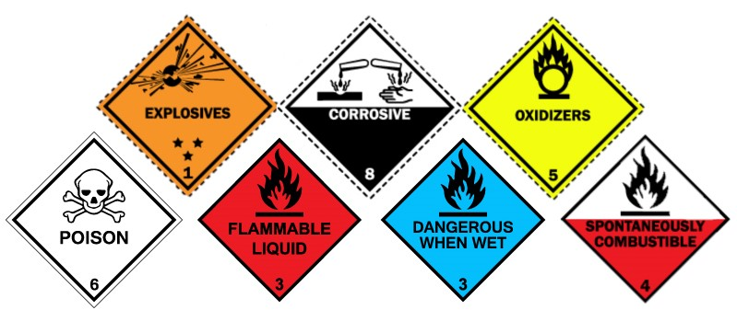

**Nenechte si ujít jedinečnou příležitost podívat se do našich laboratoří   
a promluvit si o výzkumných projektech s vedoucími skupin   
i se studenty, kteří zde již pracují.**

* Pro nárok na občerstvení zdarma bude nutno předložit potvrzení o návštěvě   
alespoň dvou laboratoří naší katedry (bude vystaveno vedoucími skupin na místě).